华北水利水电大学大学生暑期社会实践活动

简 报
第（ 26 ）期
社会实践活动领导小组办公室 2013年7月16日
★观光雁鸣湖，体验生态旅游
★学习“两会”精神，践行科学发展观
观光雁鸣湖，体验生态旅游
——记雁鸣湖走访与问卷调查
7月15日上午，数学与信息科学学院“萤火之森”暑期社会实践团队来到中牟县雁鸣湖生态风景区，围绕雁鸣湖景区观光农业展开实地走访与调研。
雁鸣湖景区原是黄河引水工程的沉沙池，小浪底水库建成后，雁鸣湖水利灌溉和沉沙功能逐步衰退，因低地积沙逐渐形成湿地性湖泊。大面积芦苇的生长，吸引了大雁栖息，后被命名为雁鸣湖。当地水草丰茂，非常适宜淡水养蟹，中牟成功地引进了大闸蟹养殖，因雁鸣湖大闸蟹绿色环保、黄实膏满、个大味美，深受游客喜爱。自2001年开发建设以来，已连续六年成功举办了“雁鸣湖大闸蟹美食节”，2006年在大闸蟹美食节期间还成功举办了大连国际服装节超模大赛河南赛区决赛，今年的第七届中牟之秋雁鸣湖大闸蟹美食节将于9月28日开幕。大闸蟹美食节的举办，成功地打响了雁鸣湖品牌。每年的美食节，都吸引了来自郑州、开封、洛阳、许昌、新乡等地的大批客人，取得了良好的社会效益和经济效益。
雁鸣湖生态风景区水林交融，农产、水产丰富，具有独特的田园风光魅力，更符合城市游客追求返朴归真的心理，迎合了当前旅游发展的新趋势，在今后一个时期必将引领河南省生态旅游的新潮流。
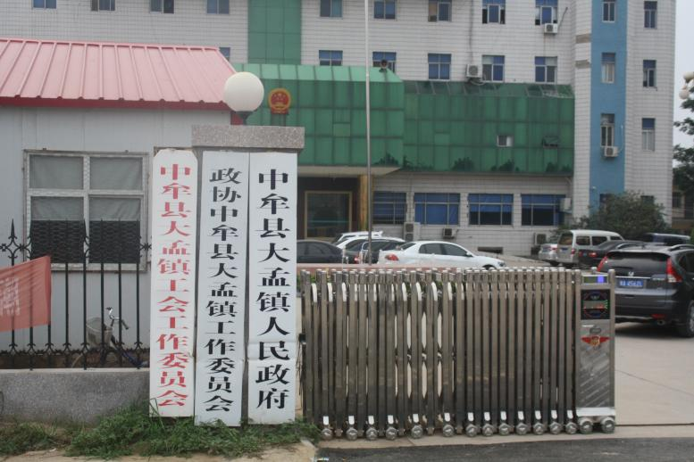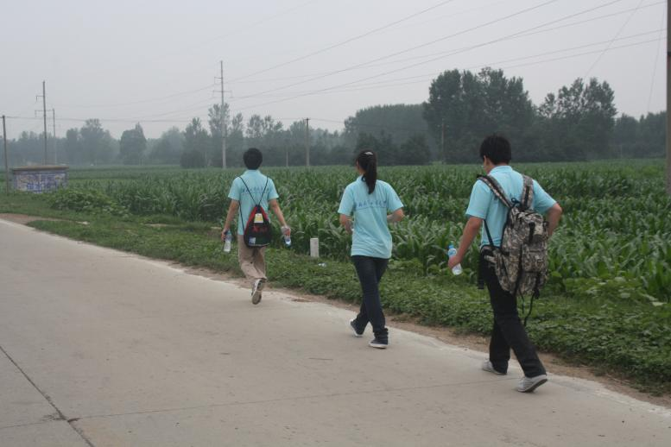
学习“两会”精神，践行科学发展观
——机械学院2013年暑期假期社会实践圆满结束
7月6日至7月16日，我校机械学院“两会”宣讲实践服务团开展了主题为“基层宣讲”的宣讲实践服务活动。活动总指挥为机械学院团委书记高勇伟，指导老师为卢海霞、冯慧、孔祥瑞。
此次活动从不同角度切入主题，队员充分了解改革发展的趋势，积极思考“两会”内容。在社会实践中，团队举办了以“传达‘两会’精神，传播‘两会’意义”为主题的模拟“两会”记者会的活动，还认真务实地完成“中国梦”、“安全奶粉”、“走近农民工”、“房价问题”、“新会风”“诚信”、“美丽新中国”、“7.5%”等相关主题活动。团队活动大多以走访社区或者采访市民的形式进行，同时通过微博、贴吧等媒体对活动进行宣传，力求达到宣传“两会”的目的。=社会实践的道路也不是一帆风顺的，但团队最终克服所有遇到的困难，出色地完成了实践任务。
机械学院团委书记高勇伟主持召开了实践结束后的总结大会。会上，高书记指出，作为一名当代大学生，应时刻关心时事焦点热点，在学好专业知识的同时，也有责任和义务参与到“两会”会议精神的学习中。
作为当代大学生的我们，在关注“两会”的同时，应当将其精神注入我们的思想，激励自己为实现全面建设小康社会的宏伟蓝图而学习、奋斗。

指 导：李尚可
主 审：宋凯果
主 编：孙梦青
执行主编：严开 何光辉 关炜耀 梁国迪 余晋
联系地址：华北水利水电大学团委(450011)
联系电话：0371-69127469
电子邮箱：huashuizhiyuan@163.com
报：团省委、校党委
送：党群各部门、各院、部、处

